SOCIOLOGÍA APLICADA A LA COMUNICACIÓN
PROYECTO FINAL UNIDAD 1

Matriz proyecto final

Tema: Problemática que se escogió de la matriz de diseño social
Investigación: (hasta 300 palabras )
Introducción
Desarrollo
Conclusiones

Bibliografía de la investigación:
Qué es un cartel social: máximo 100 palabras

Características de un cartel social: máximo 100 palabras

Parámetros
1.- Realizar un cartel social en formato A3
1.1.- Ilustración tradicional
1.2.- Estilo minimalista
1.3.- Técnica a escoger.
2.- El objetivo del mensaje del cartel es concienciar a la generación millennials sobre problematicas sociales es decir: no al suicidio, no al sexting, etc.

Ejemplo de Cartel (ilustrado fondo y forma monocromatico)
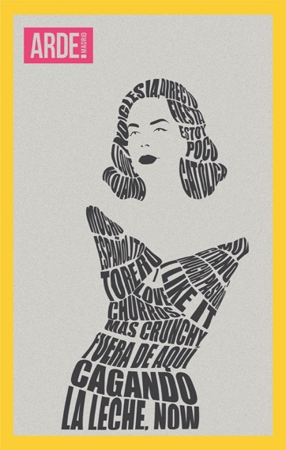

Mensaje: (Según su criterio cuál es el mensaje que emite)
Describir

Fecha de presentación
Jueves 08 de mayo de 2025
11h00
exposición – traje formal

